台北縣石門國中八十八學年度第二學期第二次段考
三年級地球科學科試題 範圍：第六章第2節~第七章
三年 班 號 姓名：
- 下列有關台灣天氣現象的敘述，何者正確? (A)颱風是發生在熱帶海洋上的高氣壓 (B)夏天，午後旺盛的上升氣流，容易造成雷陣雨的天氣(C)冬天，蒙古冷高壓南下，台灣北部盛行西南風 (C)梅雨季通常發生在初春
- 不同性質的氣團接觸時，其交界處稱為 (A) 颱風 (B) 梅雨 (C) 鋒面 (D) 信風
- 台灣的氣候，在冬季時主要受到什麼影響？ (A) 太平洋高氣壓 (B) 大陸冷氣團 (C) 西南氣流 (D) 颱風的影響
- 台灣的氣候，在春夏之交時，主要受何影響而連日陰雨？ (A) 冷鋒 (B) 暖鋒 (C) 颱風 (D) 梅雨
- 梅雨季是什麼鋒面造成的？ (A) 冷鋒 (B) 暖鋒 (C) 滯留鋒 (D) 颱風
- 小明計畫暑假到阿里山露營，最有可能因為何種天氣而取消？ (A) 寒流來襲 (B) 梅雨季節 (C) 東北季風 (D) 颱風登陸
- 一團空氣在一廣大地區長期停留，並具有該地區的特性，這團空氣稱為 (A) 天氣 (B) 氣候 (C) 氣團 (D) 鋒面
- 下列有關台灣梅雨季的敘述那一項正確？(A) 發生在夏末秋初時 (B) 蒙古大陸氣團逐漸增強所致 (C) 帶來豐沛雨量，適時紓解台灣的旱象 (D) 太平洋海洋氣團籠罩台灣造成的。
- 下列有關颱風的敘述，何者有誤？(A) 形成於低緯度的暖濕海洋上 (B) 中心的氣壓比外圍低 (C) 由熱帶低壓發展而來 (D) 來到臺灣時，其氣流方向由颱風中心呈反時鐘向外流動。
- 有關化石的敘述，何者錯誤？（Ａ）依據岩層中各種生物化石，可將地球歷史分為幾個階段（Ｂ）生物的腳印、爬痕、居住的洞穴也能形成化石（Ｃ）化石能幫助我們了解生物當時的沈積環境（Ｄ）形成化石的生物佔生物總數的極大部分。
- （甲）岩層中含有巧人化石（乙）岩層中含有三葉蟲化石（丙）岩層中含有恐龍蛋化石；按年代由老至新依序為（Ａ）甲乙丙（Ｂ）丙乙甲（Ｃ）甲丙乙（Ｄ）乙丙甲。
- 在岩層中，若看到各種不同的珊瑚化石，代表從前此處為（Ａ）清澈溫暖的深海地區（Ｂ）清澈寒冷的深海地區（Ｃ）清澈溫暖的淺海地區（Ｄ）清澈寒冷的淺海地區。
- 一般在那一大類岩層中較容易發現化石？（Ａ）沈積岩（Ｂ）火成岩（Ｃ）變質岩（Ｄ）不一定。
- 地球上各類形式的多細胞生物開始大量出現，大約是幾年前？其中的三葉蟲最引人注意的。（Ａ）三十多億年前（Ｂ）六億年前（Ｃ）二億多年前（Ｄ）六千五百萬年前。
- 人類出現的地質時代是（Ａ）古生代寒武紀（Ｂ）中生代侏儸紀（Ｃ）中生代白堊紀（Ｄ）新生代第四紀。
- 我們不能從地層排列的順序，和其中所含化石的種類，判定（Ａ）岩層的沈積環境（Ｂ）岩層形成的年代（Ｃ）古生物的總數（Ｄ）生物演化的訊息。
- 石英是地殼中常見的礦物，若呈透明且具有完整晶形的就稱為（Ａ）水晶（Ｂ）寶石（Ｃ）鑽石（Ｄ）石榴子石。
- 在臺灣東部的變質岩區，不可能出產那一礦石？（Ａ）大理岩（Ｂ）蛇紋岩（Ｃ）脈狀分布的金礦（Ｄ）臺灣玉。
- 有關化石燃料的敘述，何者錯誤？（Ａ）來自古代生物的遺骸轉化生成（Ｂ）包括煤、石油和天然氣（Ｃ）經過漫長時間的熱與壓力作用（Ｄ）屬再生資源。
- 呈上題，化石燃料的礦產是在何種環境中生成的（Ａ）沈積岩（Ｂ）火成岩（Ｃ）變質岩（Ｄ）以上皆有可能。

{題組}
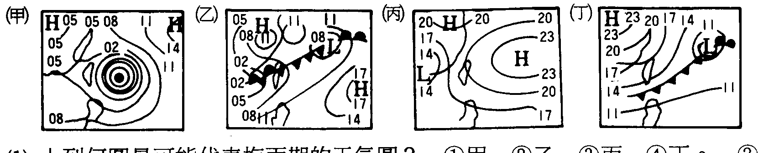參考甲、乙、丙三張不同天氣系統簡圖（圖中實線為等壓線，H 表是高氣壓， L 表是低氣壓，數字為氣壓值）回答21~23題
- 上列何圖最可能代表梅雨期的天氣圖？ (A) 甲 (B) 乙 (C) 丙 。
- 上列何圖最可能代表颱風的天氣圖？ (A) 甲 (B) 乙 (C) 丙 。
- 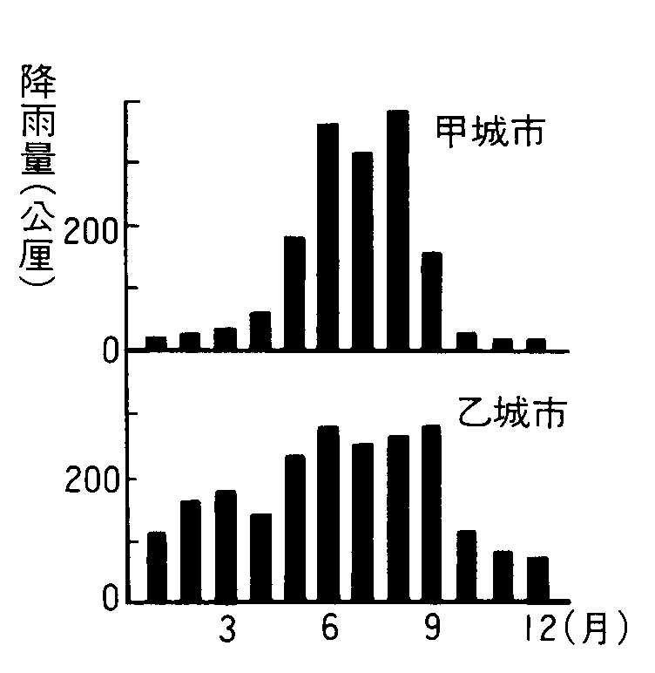 根據丙圖，臺灣的天氣特色最可能是什麼？(A) 吹西南季風，全省午後經常有雷陣雨 (B) 吹東南季風，全省大多晴朗乾燥 (C) 吹東北季風，東北部迎風面容易產生陰雨 (D) 風向不定，全省普遍乾旱。
【題組】右圖為台灣兩城市的雨量圖，請問：
- 由右圖判斷，台北地區的平均月降雨量統計圖應為 (A) 甲城市 (B) 乙城市。
- 由於地形的影響，台北地區冬季雨量的主要來源為何？ (A) 梅雨 (B) 颱風 (C) 東北季風 。
- 小明想在寒假出遊，由圖判斷最好是選擇那一城市，其天氣狀況會較好？
(A) 甲城市 (B) 乙城市。
【題組】右圖為某處之地層剖面圖，已知此地層沒有上下倒置的現象，試回答下列問題。
- 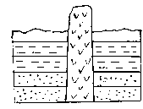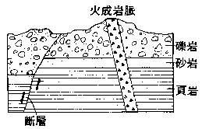下列有關地質事件的敘述，何者正確？（Ａ）砂岩較礫岩先形成（Ｂ）火成岩脈侵入是在斷層發生之後（Ｃ）斷層發生年代晚於頁岩（Ｄ）砂岩較頁岩先形成。
- 下列敘述，何者有誤？（Ａ）火成岩脈較礫岩抗風化侵蝕的能力強（Ｂ）此處曾發生過地殼變動（Ｃ）斷層是由風化侵蝕作用所形成的（Ｄ）因沈積環境的改變，造成頁岩、砂岩及礫岩的互層。
- 何處地層最不可能找到化石（Ａ）火成岩脈（Ｂ）礫岩（Ｃ）砂岩（Ｄ）頁岩。
甲
【題組】右圖是臺灣東北部的三貂角附近一處出露岩層之剖面，甲是火成岩脈，乙、丙是砂、頁岩互層的沈積岩組成，試問：
- 造成此火成岩脈特別突出的原因是（Ａ）周圍沈積岩層較不耐侵蝕（Ｂ）岩漿侵入時即已經突出地面（Ｃ）因斷層作用使其向上抬升（Ｄ）地殼不等量隆起。
乙
丙
- 下列有關此岩層的敘述，何者錯誤？（Ａ）先形成火成岩脈，後來沈積岩覆蓋（Ｂ）平坦的砂、頁岩互層之地形稱為「海蝕平台」（Ｃ）海浪長期的侵蝕是造成此地形的主要力量（Ｄ）火成岩脈是岩漿侵入岩層冷卻後形成的。
【題組】右圖為某地河邊山壁的地層剖面示意圖，試問：
- 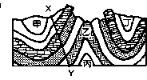圖中地質年代最新的地層是（Ａ）甲（Ｂ）乙（Ｃ）丙）（Ｄ）丁。
- 有關此地層的敘述，下列何者錯誤？（Ａ）地層曾經受到強烈的張力而形成褶皺（Ｂ）在ＸＹ處因受到擠壓而產生斷層（Ｃ）斷層是發生在褶皺之後（Ｄ）由於岩石性質的不同，各地層所受風化侵蝕的程度也會有不同
【題組】右圖是地質調查後完成的地層剖面圖，圖中貝類化石層、煤層及火山灰層的三個地層分別是七百萬年前、五百萬年前和二百萬年前所形成。依據化石的種類，及其所代表的沈積環境，回答下列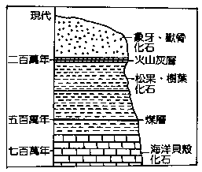問題：
- 七百萬年前此地是（Ａ）湖泊的沈積環境（Ｂ）河流的沈積環境（Ｃ）海洋的沈積環境（Ｄ）冰川的沈積環境。
- 有關地層的敘述，何者錯誤（Ａ）在200萬年前時，曾有火山噴發（Ｂ）在200～500萬年間的地層中，可找到松果和樹葉化石（Ｃ）此地層屬於新生代第四紀（Ｄ）形成此地層的沈積環境一直未曾改變過。
【題組】某人進行地質調查，完成一張地質剖面圖，如右圖，

- 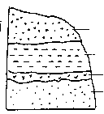依據化石的種類及其代表沈積環境，回答10～12題：
- 古生代時期沈積的地層是（Ａ）甲（Ｂ）乙（Ｃ）丙（Ｄ）無法得知。

- 這一帶曾經有火山噴發，大約發生在何時？（Ａ）五億多年（Ｂ）兩億多年（Ｃ）六千五百萬年（Ｄ）六千五百年。

- 該地的環境是如何變遷？（Ａ）陸地漸變為海洋（Ｂ）始終是陸地（Ｃ）始終是海洋（Ｄ）海洋漸變為陸地。

